**Определение:** Вектором называется направленный отрезок ***прямой***Вектор - определение и основные понятия с примерами решения

Вектор - определение и основные понятия с примерами решения

где А - начало, а В - конец вектора.

Замечание: Векторы в основном обозначают одной прописной буквой латинского алфавита со стрелочкой (или черточкой) наверху Вектор - определение и основные понятия с примерами решения.

**Определение:** Длиной (модулем) вектора а называется расстояние от его начала до его конца: Вектор - определение и основные понятия с примерами решения

**Определение:** Векторы называются коллинеарными (Рис. 1), если они лежат на одной прямой или в параллельных прямых.

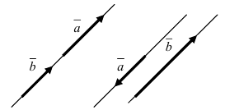

Рис.1. Коллинеарные векторы.

**Определение:** Векторы называются компланарными (Рис. 2), если они лежат в одной плоскости или параллельных плоскостях.



Рис.2. Компланарные векторы.

**Определение:** Два коллинеарных вектора Вектор - определение и основные понятия с примерами решения и Вектор - определение и основные понятия с примерами решения называются равными, если они со-направлены и имеют одинаковую длину.

**Выражения вектора компонентами в координатной плоскости**

Рассмотрим вектор Вектор - определение и основные понятия с примерами решения на координатной плоскости. Конечная точка Вектор - определение и основные понятия с примерами решения относительно начальной точки Вектор - определение и основные понятия с примерами решения изменила свое положение вдоль оси Вектор - определение и основные понятия с примерами решения на Вектор - определение и основные понятия с примерами решения (при Вектор - определение и основные понятия с примерами решения направо, при Вектор - определение и основные понятия с примерами решения налево), вдоль оси Вектор - определение и основные понятия с примерами решения на Вектор - определение и основные понятия с примерами решения (при Вектор - определение и основные понятия с примерами решения вверх, при Вектор - определение и основные понятия с примерами решения вниз). Векторы Вектор - определение и основные понятия с примерами решения и Вектор - определение и основные понятия с примерами решения, определенные (и по модулю, и по направлению) парами чисел Вектор - определение и основные понятия с примерами решения и Вектор - определение и основные понятия с примерами решения(как указано выше), являются компонентами вектора Вектор - определение и основные понятия с примерами решения. На координатной плоскости вектор записывается как Вектор - определение и основные понятия с примерами решения. Эта запись называется записью вектора с компонентами.

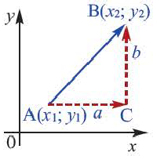

Равные векторы имеют равные компоненты. Наоборот, если, соответствующие компоненты векторов равны, то эти векторы равны. На рисунке Вектор - определение и основные понятия с примерами решения. Если дан какой либо вектор Вектор - определение и основные понятия с примерами решения, то выбрав любую точку плоскости как начало, можно построить вектор равный данному, причем только один. Значит, выбирая разные начальные точки можно построить бесконечно много векторов равных данному.

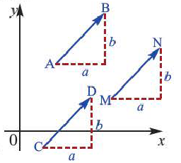

На координатной плоскости вектор Вектор - определение и основные понятия с примерами решения с начальной точкой Вектор - определение и основные понятия с примерами решения и конечной точкой Вектор - определение и основные понятия с примерами решения согласно координатам этих точек можно выразить с компонентами. Так как Вектор - определение и основные понятия с примерами решения, то Вектор - определение и основные понятия с примерами решения. Здесь Вектор - определение и основные понятия с примерами решения называются также координатами вектора.

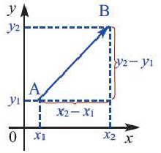

**Длина вектора**

Длину вектора можно найти по координатам начальной у и конечной точек, используя формулу расстояния между точками.

Вектор - определение и основные понятия с примерами решения

Длину вектора данными с компонентами можно найти по формуле: Вектор - определение и основные понятия с примерами решения

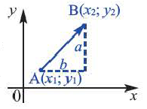

**Пример 1.**

Напишите вектор Вектор - определение и основные понятия с примерами решения начальная точка которого Вектор - определение и основные понятия с примерами решения, конечная Вектор - определение и основные понятия с примерами решения в виде Вектор - определение и основные понятия с примерами решения

**Решение:** Напишем вектор с компонентами: Вектор - определение и основные понятия с примерами решения

Вектор - определение и основные понятия с примерами решения

**Пример 2.**

Точка Вектор - определение и основные понятия с примерами решения начальная точка вектора Вектор - определение и основные понятия с примерами решения Найдите координаты конечной точки этого вектора.

**Решение:** Примем за координаты конечной точки вектора Вектор - определение и основные понятия с примерами решения - точку Вектор - определение и основные понятия с примерами решения: Тогда Вектор - определение и основные понятия с примерами решения. Конечная точка этого вектора Вектор - определение и основные понятия с примерами решения

**Пример 3.**

В координатной плоскости нарисуйте несколько векторов равных вектору Вектор - определение и основные понятия с примерами решения начальными точками которых являются точки Вектор - определение и основные понятия с примерами решения.

**Решение:** Данные точки отмечаются на координатной плоскости. Начиная с этих точек изображаются векторы равные Вектор - определение и основные понятия с примерами решения

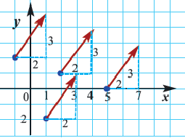

**Пример 4.**

Вектор - определение и основные понятия с примерами решения и Вектор - определение и основные понятия с примерами решения соответственно начальная и конечная точка вектора Вектор - определение и основные понятия с примерами решения. Напишите этот вектор в виде Вектор - определение и основные понятия с примерами решения и найдите длину Вектор - определение и основные понятия с примерами решения

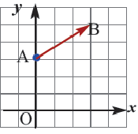

#### ****Сложение векторов****

Существуют различные способы сложения неколлинеарных векторов. Рассмотрим два графических способа. При сложении векторов графическим способом данные вектора и результирующий вектор, показывающий их сумму строятся с помощью линейки (модуль) и транспортира(направление).

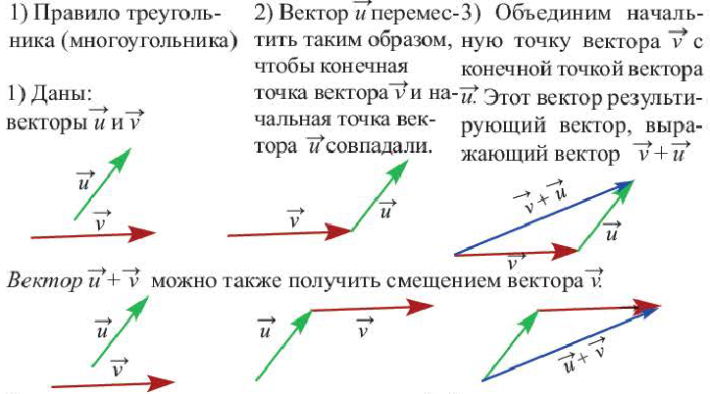

Вектора можно складывать в любой последовательности. Переместительное свойство сложения верно и для векторов. По этому правилу можно складывать три и более вектора. Определим графическим способом вектор Вектор - определение и основные понятия с примерами решения Для этого: 1) нарисуем вектор Вектор - определение и основные понятия с примерами решенияпротивоположный вектору Вектор - определение и основные понятия с примерами решения 2) Вектор - определение и основные понятия с примерами решения переместим так, чтобы конечная точка вектора Вектор - определение и основные понятия с примерами решения совпадала с начальной точкой вектора Вектор - определение и основные понятия с примерами решения

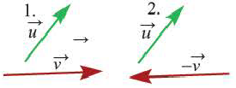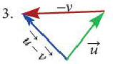

3. Соединим начальную точку вектора Вектор - определение и основные понятия с примерами решения и конечную точку вектора Вектор - определение и основные понятия с примерами решения Это будет вектор Вектор - определение и основные понятия с примерами решения

**Пример 1.**

Джамал прошел от палатки, разбитой в лагере 60 метров на юг, 120 м на восток, еще 100 м на север и дошел до озера. Какое наименьшее расстояние от палатки до озера?

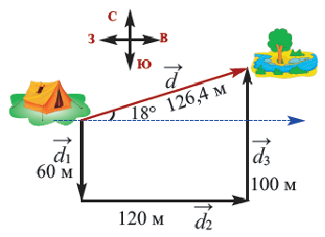

**Решение:**

Выберем масштаб: 1 см : 40 м

Движение Джамала изобразим последовательно соответствующими векторами по выбранному масштабу.

Начальную точку 1-го вектора, показывающего движение Джамала, соединим с конечной точкой 3-го вектора. Полученный результирующий вектор Вектор - определение и основные понятия с примерами решения выражает сумму векторов Вектор - определение и основные понятия с примерами решения Длина этого вектора приблизительно 126,4 метров, а направление под углом Вектор - определение и основные понятия с примерами решения

**Ответ:** Озеро находится на расстоянии 126,4 м от палатки.

#### ****Правило параллелограмма****

1. Даны вектора: Вектор - определение и основные понятия с примерами решения и Вектор - определение и основные понятия с примерами решения

2. Переместим вектор Вектор - определение и основные понятия с примерами решения так, чтобы начальные точки векторов Вектор - определение и основные понятия с примерами решения и Вектор - определение и основные понятия с примерами решения совпадали.

3. Построим параллелограмм со сторонами Вектор - определение и основные понятия с примерами решения и Вектор - определение и основные понятия с примерами решения параллельным переносом соответствующих векторов Вектор - определение и основные понятия с примерами решения и Вектор - определение и основные понятия с примерами решения Диагональ этого параллелограмма, которая соединяет начальную и конечную точку векторов Вектор - определение и основные понятия с примерами решения показывает их сумму: Вектор - определение и основные понятия с примерами решения

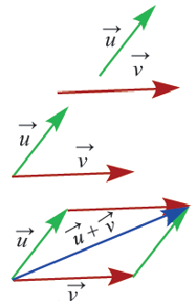

**Переместительные и сочетательные свойства сложения векторов**

**Для любых векторов Вектор - определение и основные понятия с примерами решения верно следующее:**

**Переместительное свойство: Вектор - определение и основные понятия с примерами решения**

**Сочетательное свойство: Вектор - определение и основные понятия с примерами решения**

**Свойство идентичности: Вектор - определение и основные понятия с примерами решения**

**Сумма противоположенных векторов: Вектор - определение и основные понятия с примерами решения**

**Пример:**

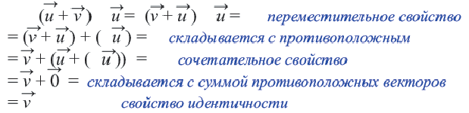

#### ****Сложение векторов, заданных компонентами****

Выполним сложение двух векторов на координатной плоскости, используя их компоненты.

Суммой векторов Вектор - определение и основные понятия с примерами решения и Вектор - определение и основные понятия с примерами решения будет вектор: Вектор - определение и основные понятия с примерами решения

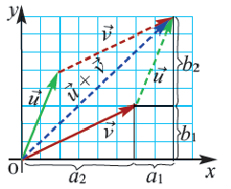

**Пример 1.**

Если Вектор - определение и основные понятия с примерами решения и Вектор - определение и основные понятия с примерами решения то вектор Вектор - определение и основные понятия с примерами решения выразите через компоненты.

**Решение:** Для того, чтобы найти компоненты вектора Вектор - определение и основные понятия с примерами решения нужно по горизонтали (оси абсцисс) и по вертикали (оси ординат) сложить соответствующие компоненты векторов Вектор - определение и основные понятия с примерами решения

Вектор - определение и основные понятия с примерами решения

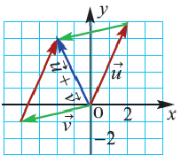

**Пример 2.**

Самолет летит в направлении северо-востока со скоростью 707 миль/час. Скорость самолета выражается вектором Вектор - определение и основные понятия с примерами решения В восточном направлении дует ветер со скоростью 40 миль/час. Скорость ветра выражается вектором Вектор - определение и основные понятия с примерами решения Как изменится скорость самолета под воздействием ветра? Вектор - определение и основные понятия с примерами решения

Конечная скорость самолета:Вектор - определение и основные понятия с примерами решения

**Аналогично можно показать, что** Вектор - определение и основные понятия с примерами решения

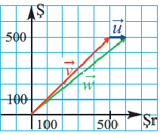

**Пример 3.**

Если Вектор - определение и основные понятия с примерами решения, то Вектор - определение и основные понятия с примерами решения

#### ****множение вектора на число****

Произведение вектораВектор - определение и основные понятия с примерами решения на число Вектор - определение и основные понятия с примерами решения записывается как Вектор - определение и основные понятия с примерами решения а его длина равна Вектор - определение и основные понятия с примерами решения при Вектор - определение и основные понятия с примерами решения вектора Вектор - определение и основные понятия с примерами решения имеют одинаковое направление, при Вектор - определение и основные понятия с примерами решения вектора Вектор - определение и основные понятия с примерами решения имеют противоположное направление. 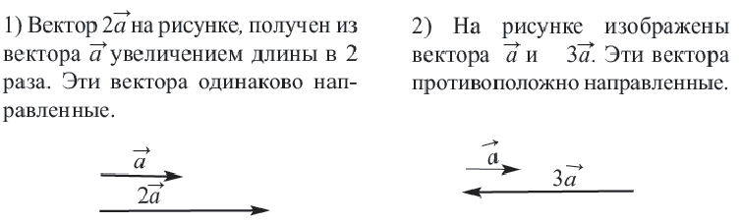 Любой вектор коллинеарен вектору, выражающему произведение этого вектора на число (отличное от нуля). Если Вектор - определение и основные понятия с примерами решения и Вектор - определение и основные понятия с примерами решения коллинеарные векторы, то существует единственное число Вектор - определение и основные понятия с примерами решения что Вектор - определение и основные понятия с примерами решения

#### ****Свойство умножения вектора на число****

**1. Сочетательное свойство.**

Для любых чисел Вектор - определение и основные понятия с примерами решения и вектора Вектор - определение и основные понятия с примерами решения

Вектор - определение и основные понятия с примерами решения

**2. Распределительное свойство.**

Для любых чисел Вектор - определение и основные понятия с примерами решения и вектора Вектор - определение и основные понятия с примерами решения

Вектор - определение и основные понятия с примерами решения

Для любого числа Вектор - определение и основные понятия с примерами решения и векторов Вектор - определение и основные понятия с примерами решения

Вектор - определение и основные понятия с примерами решения

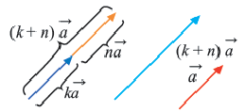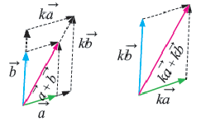

#### Действия над векторами, заданным над координатами

Для вектора Вектор - определение и основные понятия с примерами решения заданного компонентами и для любого числа Вектор - определение и основные понятия с примерами решения верно: Вектор - определение и основные понятия с примерами решения

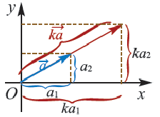

**Пример:** Если Вектор - определение и основные понятия с примерами решения

**Пример:** Если Вектор - определение и основные понятия с примерами решения

Вектор - определение и основные понятия с примерами решения

• Соответствующие координаты коллинеарных векторов пропорциональны.

• Наоборот, если соответствующие координаты векторов пропорциональны, то эти векторы коллинеарные.

Условие коллинеарности векторов Вектор - определение и основные понятия с примерами решения (при Вектор - определение и основные понятия с примерами решения)

Вектор - определение и основные понятия с примерами решения

**Пример:** При каком значении Вектор - определение и основные понятия с примерами решения векторы Вектор - определение и основные понятия с примерами решения коллинеарны?

Вектор - определение и основные понятия с примерами решения

**Подробное объяснение вектора:**

**Определение:** Вектор — Упорядоченную совокупность Вектор - определение и основные понятия с примерами решения n вещественных чисел называют n-мерным вектором, а числа Вектор - определение и основные понятия с примерами решения - компонентами, или координатами, вектора.

**Пример:**

Если, например, некоторый автомобильный завод должен выпустить в смену 50 легковых автомобилей, 100 грузовых, 10 автобусов, 50 комплектов запчастей для легковых автомобилей и 150 комплектов для грузовых автомобилей и автобусов, то производственную программу этого завода можно записать в виде вектора (50, 100, 10, 50, 150), имеющего пять компонент.

**Обозначения:**

Векторы обозначают жирными строчными буквами или буквами с чертой или стрелкой наверху, например, Вектор - определение и основные понятия с примерами решения Два вектора называются равными, если они имеют одинаковое число компонент и их соответствующие компоненты равны.

Компоненты вектора нельзя менять местами, например, (3, 2, 5, 0, 1) Вектор - определение и основные понятия с примерами решения(2, 3, 5, 0, 1).

**Операции над векторами.**Произведением вектора Вектор - определение и основные понятия с примерами решения на действительное число Вектор - определение и основные понятия с примерами решения называется вектор Вектор - определение и основные понятия с примерами решения Суммой векторов Вектор - определение и основные понятия с примерами решения и Вектор - определение и основные понятия с примерами решенияназывается вектор Вектор - определение и основные понятия с примерами решения

**Векторное произведение.** Векторным произведением вектора Вектор - определение и основные понятия с примерами решения на вектор Вектор - определение и основные понятия с примерами решения называется вектор Вектор - определение и основные понятия с примерами решения , который определяется следующими тремя условиями:

1. Длина вектора Вектор - определение и основные понятия с примерами решения численно равна площади параллелограмма, построенного на векторах Вектор - определение и основные понятия с примерами решения
2. Вектор Вектор - определение и основные понятия с примерами решения перпендикулярен к каждому из векторов Вектор - определение и основные понятия с примерами решения
3. Векторы Вектор - определение и основные понятия с примерами решениявзятые в указанном порядке, образуют правую тройку.

Для векторного произведения Вектор - определение и основные понятия с примерами решения вводится обозначение Вектор - определение и основные понятия с примерами решения

Если векторы Вектор - определение и основные понятия с примерами решения коллинеарны, тo Вектор - определение и основные понятия с примерами решения в частности, Вектор - определение и основные понятия с примерами решения Векторные произведения ортов: Вектор - определение и основные понятия с примерами решения Если векторы Вектор - определение и основные понятия с примерами решения заданы в базисе Вектор - определение и основные понятия с примерами решения координатами Вектор - определение и основные понятия с примерами решения то 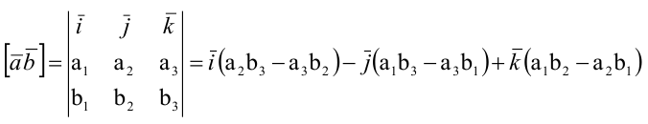 **Смешанное произведение.** Если векторное произведение двух векторов Вектор - определение и основные понятия с примерами решения скалярно умножается на третий вектор Вектор - определение и основные понятия с примерами решения, то такое произведение трех векторов называется смешанным произведением и обозначается символом Вектор - определение и основные понятия с примерами решения Если векторы Вектор - определение и основные понятия с примерами решения в базисе Вектор - определение и основные понятия с примерами решения заданы своими координатами Вектор - определение и основные понятия с примерами решения

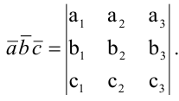

Смешанное произведение имеет простое геометрическое толкование - это скаляр, по абсолютной величине равный объему параллелепипеда, построенного на трех данных векторах.

Если векторы образуют правую тройку, то их смешанное произведение есть число положительное, равное указанному объему; если же тройка Вектор - определение и основные понятия с примерами решения - левая, то Вектор - определение и основные понятия с примерами решения и Вектор - определение и основные понятия с примерами решения следовательно Вектор - определение и основные понятия с примерами решения

Координаты векторов, встречающиеся в задачах первой главы, предполагаются заданными относительно правого ортонормированного базиса. Единичный вектор, сонаправленный вектору Вектор - определение и основные понятия с примерами решения обозначается символом Вектор - определение и основные понятия с примерами решения Символом Вектор - определение и основные понятия с примерами решения обозначается радиус-вектор точки М, символами Вектор - определение и основные понятия с примерами решения обозначаются модули векторов Вектор - определение и основные понятия с примерами решения

**Пример №1**

Найдите угол между векторамиВектор - определение и основные понятия с примерами решенияединичные векторы и угол между Вектор - определение и основные понятия с примерами решения равен 120°.

**Решение:**

Имеем: 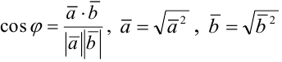

Вектор - определение и основные понятия с примерами решения

Вектор - определение и основные понятия с примерами решения

Вектор - определение и основные понятия с примерами решения

Вектор - определение и основные понятия с примерами решения

Окончательно имеем: Вектор - определение и основные понятия с примерами решения

**Пример №2**

Зная векторы АВ(-3,-2,6) и ВС(-2,4,4), вычислите длину высоты AD треугольника АВС.

**Решение:**

Обозначая площадь треугольника АВС через S, получим:

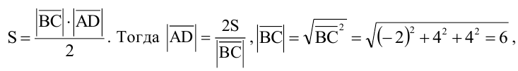

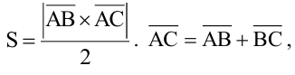 значит, вектор Вектор - определение и основные понятия с примерами решения имеет координаты Вектор - определение и основные понятия с примерами решения (—5,2,10).

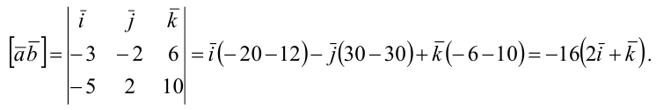

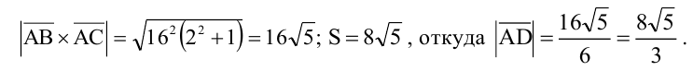

**Пример №3**

Даны два вектора Вектор - определение и основные понятия с примерами решения Найдите единичный вектор Вектор - определение и основные понятия с примерами решения, ортогональный векторам Вектор - определение и основные понятия с примерами решения и направленный так, чтобы упорядоченная тройка векторов Вектор - определение и основные понятия с примерами решения Вектор - определение и основные понятия с примерами решения была правой.

**Решение:**

Обозначим координаты вектора Вектор - определение и основные понятия с примерами решенияотносительно данного правого ортонормированного базиса через Вектор - определение и основные понятия с примерами решения Поскольку Вектор - определение и основные понятия с примерами решения По условию задачи требуется, чтобы Вектор - определение и основные понятия с примерами решения и Вектор - определение и основные понятия с примерами решения Имеем систему уравнений для нахождения Вектор - определение и основные понятия с примерами решения

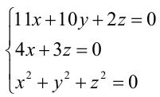

Из первого и второго уравнений системы получим Вектор - определение и основные понятия с примерами решенияПодставляя Вектор - определение и основные понятия с примерами решения в третье уравнение, будем иметь: 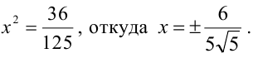

Используя условие Вектор - определение и основные понятия с примерами решенияполучим неравенство 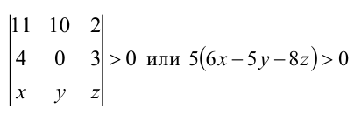

С учетом выражений для Вектор - определение и основные понятия с примерами решения перепишем полученное неравенство в виде: 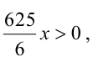 откуда следует, что 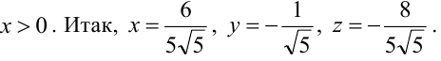

**Линейные операции над векторами**

1. Сумма векторов. Для нахождения суммы векторов существует два правила: а) правило треугольника. Пусть векторы Вектор - определение и основные понятия с примерами решения и Вектор - определение и основные понятия с примерами решения неколлинеарные и пусть начало вектора Вектор - определение и основные понятия с примерами решения совмещено с концом вектора Вектор - определение и основные понятия с примерами решения, тогда их суммой будет вектор Вектор - определение и основные понятия с примерами решения начало которого совпадает с началом вектора Вектор - определение и основные понятия с примерами решения, а его конец - с концом вектора Вектор - определение и основные понятия с примерами решения(Рис. 3):

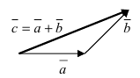

Рис. 3. Сложение векторов по правилу треугольника.

б) правило параллелограмма. Пусть векторы Вектор - определение и основные понятия с примерами решения неколлинеарные и пусть начала векторов Вектор - определение и основные понятия с примерами решения совпадают. Построим на векторах Вектор - определение и основные понятия с примерами решения параллелограмм (Рис. 4), тогда их суммой будет вектор Вектор - определение и основные понятия с примерами решения начало которого совпадает с общим началом векторов Вектор - определение и основные понятия с примерами решения, а его конец лежит в противоположной вершине параллелограмма: 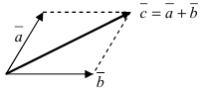

Рис. 4. Сложение векторов по правилу параллелограмма.

Сумма векторов обладает следующими свойствами:

-переместительным Вектор - определение и основные понятия с примерами решения; - сочетательным Вектор - определение и основные понятия с примерами решения

2. Разность векторов. Разностью векторов Вектор - определение и основные понятия с примерами решения называется вектор Вектор - определение и основные понятия с примерами решения сумма которого с вектором Вектор - определение и основные понятия с примерами решениядает вектор Вектор - определение и основные понятия с примерами решения (Рис. 5): 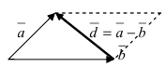 Рис. 5. Разность векторов.

3. Умножение вектора на вещественное число. При умножении веществе иного числа *k* на вектор Вектор - определение и основные понятия с примерами решения получают ему коллинеарный вектор Вектор - определение и основные понятия с примерами решения длина которого равна Вектор - определение и основные понятия с примерами решения *сонаправленный*с вектором Вектор - определение и основные понятия с примерами решения если Вектор - определение и основные понятия с примерами решения и *антинаправленный*вектору Вектор - определение и основные понятия с примерами решения если Вектор - определение и основные понятия с примерами решения

*Замечание:* Числа в векторной алгебре называют *скалярами*. Отметим здесь, что *векторы и скаляры нельзя складывать и вычитать*, так как это объекты разной природы.

*Замечание:* Из определения операции 3 следует *первое условие коллинеарности векторов:*Вектор - определение и основные понятия с примерами решения - отношения соответствующих проекции векторов должны быть равны между собой (о проекциях векторов см. ниже пункты 3 и 4).

**Пример №4**

Найти произведение вектора Вектор - определение и основные понятия с примерами решения на 2 и (-3).

**Решение:**

Используя вышеприведенное правило, получим Вектор - определение и основные понятия с примерами решения

Произведение числа на вектор обладает следующими свойствами:

* - сочетательным Вектор - определение и основные понятия с примерами решения
* - распределительным относительно скаляров Вектор - определение и основные понятия с примерами решения
* -распределительным относительно векторов Вектор - определение и основные понятия с примерами решения

*Замечание:* Если *k* = 0, то в результате умножения Вектор - определение и основные понятия с примерами решения, получают нулевой вектор.

**Определение:** Нулевым вектором называется вектор, начало и конец которого совпадают, т.е. расположены в одной точке.

**Декартова система координат и вектора**

**Определение:** Направленная прямая с выбранным началом отсчета и масштабом измерения называется числовой осью.

**Определение:** Две (*три*) взаимно перпендикулярные числовые оси называются декартовой системой координат на плоскости (*в пространстве*).

Рассмотрим декартову систему координат и спроектируем вектор Вектор - определение и основные понятия с примерами решения на координатные оси (Рис. 7). 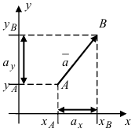

Рис. 7. Проекции вектора на оси декартовой системы координат.

Из рисунка видно, что проекции вектора Вектор - определение и основные понятия с примерами решения на:

* - ось абсцисс (Ох) равна Вектор - определение и основные понятия с примерами решения
* - ось ординат (Оу) Вектор - определение и основные понятия с примерами решения

(*в пространстве*- ось аппликат (Oz) Вектор - определение и основные понятия с примерами решения).

**Определение:** Проекции Вектор - определение и основные понятия с примерами решения называются координатами вектора Вектор - определение и основные понятия с примерами решения Используя теорему Пифагора, найдем *длину*вектора Вектор - определение и основные понятия с примерами решения Вектор - определение и основные понятия с примерами решения

### Скалярное произведение векторов

Пусть Вектор - определение и основные понятия с примерами решения — два ненулевых и несонаправленных вектора (рис. 16.1). От произвольной точки Вектор - определение и основные понятия с примерами решения отложим векторы Вектор - определение и основные понятия с примерами решения соответственно равные векторам Вектор - определение и основные понятия с примерами решения Величину угла Вектор - определение и основные понятия с примерами решения будем называть **углом между векторами** Вектор - определение и основные понятия с примерами решения и Вектор - определение и основные понятия с примерами решения

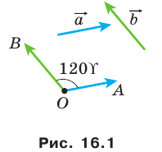

Угол между векторами Вектор - определение и основные понятия с примерами решения обозначают так: Вектор - определение и основные понятия с примерами решения Например, на рисунке 16.1 Вектор - определение и основные понятия с примерами решения а на рисунке 16.2 Вектор - определение и основные понятия с примерами решения

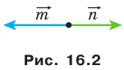

Если векторы Вектор - определение и основные понятия с примерами решения сонаправлены, то считают, что Вектор - определение и основные понятия с примерами решения Если хотя бы один из векторов Вектор - определение и основные понятия с примерами решения нулевой, то так же считают, что Вектор - определение и основные понятия с примерами решения

Следовательно, для любых векторов Вектор - определение и основные понятия с примерами решения имеет место неравенство:

Вектор - определение и основные понятия с примерами решения

Векторы Вектор - определение и основные понятия с примерами решения называют **перпендикулярными,** если угол между ними равен Вектор - определение и основные понятия с примерами решения Пишут: Вектор - определение и основные понятия с примерами решения

Вы умеете складывать и вычитать векторы, умножать вектор на число. Также из курса физики вы знаете, что если под действием постоянной силы Вектор - определение и основные понятия с примерами решения тело переместилось из точки Вектор - определение и основные понятия с примерами решения в точку Вектор - определение и основные понятия с примерами решения (рис. 16.3), то совершенная механическая работа равна Вектор - определение и основные понятия с примерами решения где Вектор - определение и основные понятия с примерами решения

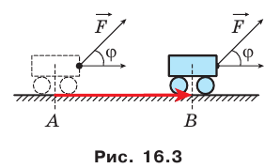

Изложенное выше подсказывает, что целесообразно ввести еще одно действие над векторами.

**Определение. Скалярным произведением двух векторов называют произведение их модулей и косинуса угла между ними.** Скалярное произведение векторов Вектор - определение и основные понятия с примерами решения обозначают так: Вектор - определение и основные понятия с примерами решения

Имеем:

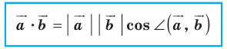

Если хотя бы один из векторов Вектор - определение и основные понятия с примерами решения нулевой, то очевидно, что Вектор - определение и основные понятия с примерами решения

Пусть Вектор - определение и основные понятия с примерами решения

Скалярное произведение Вектор - определение и основные понятия с примерами решения называют **скалярным квадратом** вектора Вектор - определение и основные понятия с примерами решения и обозначают Вектор - определение и основные понятия с примерами решения

Мы получили, что Вектор - определение и основные понятия с примерами решения то есть ***скалярный квадрат, вектора равен квадрату его модуля.***